Собираемся в школу: какие вещи понадобятся к новому учебному году
Новый учебный год — отличный повод обновить школьные принадлежности, навести порядок в рюкзаке и выбрать вещи, с которыми учиться будет удобно и приятно. Главное — не покупать всё подряд, а заранее составить список необходимых предметов.
Школьные принадлежности
▎1. Рюкзак или школьная сумка
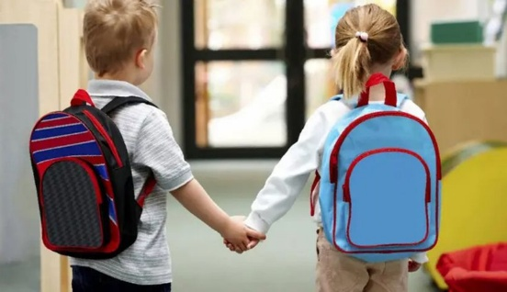
Рюкзак должен быть лёгким, прочным и удобным. Лучше выбирать модель с:
• широкими регулируемыми лямками;
• плотной спинкой;
• несколькими отделениями;
• боковыми карманами для бутылки с водой;
• светоотражающими элементами.

Не стоит покупать слишком большой рюкзак: в нём легко носить лишние вещи, из-за чего увеличивается нагрузка на спину. Все учебники и тетради должны лежать аккуратно, а тяжёлые предметы — ближе к спинке.
▎2. Пенал и письменные принадлежности
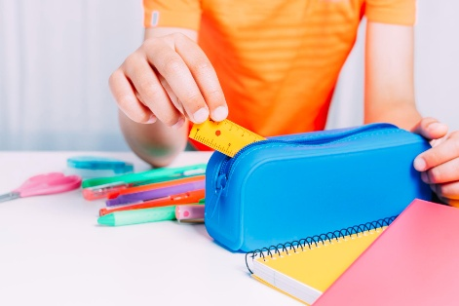
Для школы понадобится удобный пенал. Младшим школьникам обычно подходят пеналы с отделениями, где каждый карандаш и ручка находятся на своём месте. Старшие ученики могут выбрать компактный мягкий пенал.
В базовый набор входят:
• синие шариковые ручки;
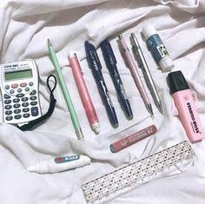
• простые карандаши;
• цветные карандаши;
• ластик;
• точилка с контейнером;
• линейка;
• текстовыделители;
• несколько запасных стержней.

Пенал и канцелярские принадлежности
Ручки лучше заранее проверить: они не должны царапать бумагу, протекать или слишком сильно нажиматься. Для контрольных работ полезно держать в пенале две-три запасные ручки.

▎3. Тетради и папки
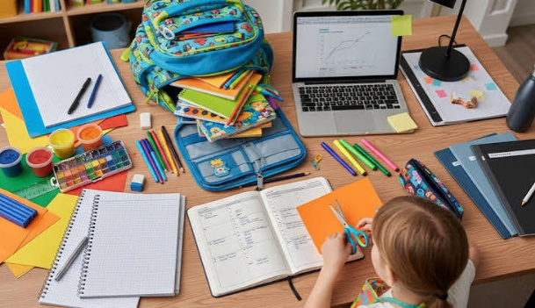
Количество тетрадей зависит от расписания и требований учителей. Обычно школьнику нужны:
• тетради в клетку;
• тетради в линейку;
• общие тетради для старших классов;
• тетради для контрольных и самостоятельных работ;
• папка для документов и раздаточных материалов.

Для младших классов лучше выбирать тетради с яркими, но не слишком отвлекающими обложками. Старшим ученикам подойдут тетради с плотной бумагой и удобной разметкой.
Чтобы тетради дольше сохраняли аккуратный вид, их можно обернуть прозрачными обложками и подписать.
▎5. Спортивная форма
Санитарные нормы и гигиенические требования к спортивной одежде регулируют ее безопасность, состав материалов, воздухопроницаемость и удобство. Форма должна быть легкой, изготовленной из дышащих натуральных или смесовых тканей (например, хлопка или качественного трикотажа), не стеснять движений и соответствовать размеру.
Требования к элементам формы
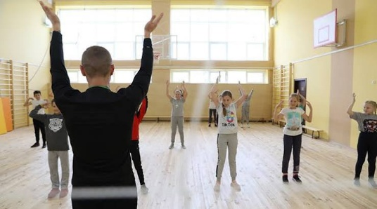
- Футболка: из дышащего трикотажа (хлопок), без отвлекающих крупных надписей или декора.
- Шорты / брюки: не широкие, не ниже колен для шорт, спортивные брюки — легкие и не стесняющие бег или прыжки. Использование джинсов или стягивающей синтетики не допускается.
- Обувь: кеды или кроссовки на упругой, гибкой резиновой подошве с супинатором, строго по размеру стопы.
- Носки: из хлопчатобумажных материалов, пригодных для частой стирки.

Правила хранения и гигиены
- Комплект формы должен храниться в аккуратно подписанном отдельном тканевом мешке.
- Спортивную форму запрещено использовать в качестве повседневной одежды вне уроков физкультуры.
- После каждого занятия форма подлежит обязательной просушке и стирке.

